 | 1. |  |  |  |  | A | M | O | N | I | T |  |  | 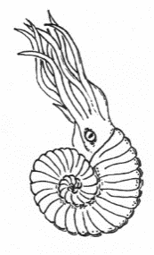
 | 2. |  |  | J | U | P | I | T | E | R
 | 3. |  |  |  |  |  | N | O | S | O | R | O | Ž | E | C
 | 4. | S | L | U | N | C | E
 | 5. |  |  |  |  | T | R | I | L | O | B | I | T
 | 6. |  |  |  |  | L | Á | V | A
 | 7. |  |  |  | P | A | L | E | O | N | T | O | L | O | G
 | 8. |  |  |  | K | R | Y | S | T | A | L
 | 9. |  |  |  | U | S | A | Z | E | N | É
 | 10. |  |  |  |  | U | H | L | Í
 | 11. |  |  |  |  | K | O | S | T | I
 | 12. |  |  |  |  | P | R | A | Č | L | O | V | Ě | K
 | 13. |  |  |  | D | I | N | O | S | A | U | Ř | I
 | 14. |  |  |  | B | Ř | I | D | L | I | C | E
 | 15. | S | A | T | U | R | N
 | 16. |  |  |  | K | L | Y
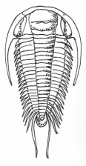
1. Hlavonožec žijící v druhohorním moři se nazývá ………
2. Největší planeta Sluneční soustavy je ……………………….
3. Srstnatý ………………… se proháněl po stepích
ve čtvrtohorách.
4. Naše nejbližší hvězda je ……………………….
5. Jeden z nejznámějších tvorů prvohor žijící v mělkém moři byl …………….
6. Roztavená hornina, která se vylévá ze sopek na povrch.
7. Vědec zkoumající zkameněliny a vývoj života na Zemi.
8. Co jste si vypěstovali ve sklenici z boraxového roztoku?
9. Horniny rozdělujeme na přeměněné, vyvřelé a ………………
10. Jaká surovina vznikla z prvohorních plavuní
a přesliček?
11. Které části zvířat zkamení?
12. Kdo používal nástroje a zbraně z pazourků?
13. Kteří živočichové ve druhohorách dorůstali obřích rozměrů?
14. Usazená hornina, ze které byl postavený hrad v Říčanech.
15. Jaká planeta Sluneční soustavy je známá výrazným prstencem?
16. Jak se nazývají dlouhé zahnuté zuby mamuta?

TAJENKA: ……minerály a horniny………………

